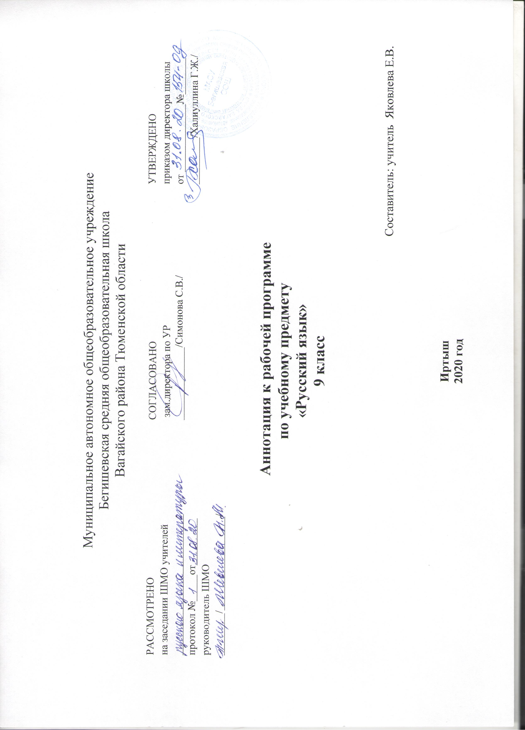

Аннотация.

Настоящая рабочая программа составлена на основе следующих нормативных документов:
- Закон РФ «Об образовании в Российской Федерации» от 29 декабря 2012 года № 273- ФЗ;
· Порядок организации и осуществления образовательной деятельности по основным общеобразовательным программам - образовательным программам начального общего, основного, общего и среднего общего образования (утвержден приказом Минобрнауки России от 30.08.2013 № 1015;
· Федеральный государственный образовательный стандарт основного общего образования;
Приказ Минобрнауки России от 17 декабря 2010г. № 1897 «Об утверждении федерального государственного образовательного стандарта основного общего образования»;
· Приказ Минобразования РФ от 5 марта 2004 г. N 1089 "Об утверждении федерального компонента государственных образовательных стандартов начального общего, основного общего и среднего (полного) общего образования"
· Приказ Министерства образования и науки Российской Федерации от 31.12.2015г. № 1577 «О внесении изменений в федеральный государственный образовательный стандарт основного общего образования, утвержденный приказом Министерства образования и науки Российской Федерации от 17 декабря 2010г. № 1897».
· Приказ Минобрнауки России от 07.06.2017 N 506 "О внесении изменений в федеральный компонент государственных образовательных стандартов начального общего, основного общего и среднего (полного) общего образования, утвержденный приказом Министерства образования Российской Федерации от 5 марта 2004 г. N 1089"
· Устав МАОУ Бегишевская СОШ;
· Учебный план МАОУ Бегишевской СОШ;
· Авторская программа.
Учебно – методический комплект:
Учебник «Русский язык» М.М. Разумовской, П.А. Леканта – М.: «Дрофа», 2017г.
Русский язык. Методическое пособие к учебнику «Русский язык. 9 класс» под редакцией М.М.Разумовской, П.А. Леканта – М: Дрофа, 2015г; Поурочное разработки под редакцией М.М.Разумовской и П.А. Леканта 9 кл. – М: Дрофа, 2017г.

Информация о количестве учебных часов
№ | Содержание | Часы
1. | Введение | 1ч
2. | Повторение и систематизация изученного в 5-8 классах | 8 + 5 РР
2. | Сложное предложение. Сложносочиненное предложение | 9 + 1 РР
3. | Сложноподчиненное предложение | 29 + 8 РР
4. | Бессоюзное сложное предложение | 13 + 1 РР
5. | Сложные предложения с различными видами союзной и бессоюзной связи | 6 + 4 РР
6. | Итоговое повторение и систематизация изученного в 9 классе | 10 + 3 РР
7. | Резервные уроки | 4
 | Итого  Из них на развитие речи | 102ч  22ч

Общее количество часов-102, из них контрольных диктантов-4, сочинений-2, изложений-2, развитие речи-22.

Цели и задачи курса:
• Помочь учащимся систематизировать материал;
• учить выделять в нем главное;
• предупреждать возможные ошибки;
• развивать точность, правильность, логичность и выразительность речи;
• совершенствовать речевую культуру;
• подготовить к ОГЭ.

Русский язык – язык русского народа, который служит ему средством:
а) общения во всех сферах жизни;
б) хранения и передачи информации;
в) связи поколений русских людей, живущих в разные эпохи.
Русский язык - один из самых развитых языков мира. Он отличается богатством и разнообразием словаря, словообразовательных и грамматических средств, располагает неисчерпаемыми возможностями изобразительно-выразительных средств, стилистическим разнообразием. На русском языке созданы художественная литература и наука, имеющие мировое значение.
Свободное владение родным русским языком – надежная основа каждого русского человека в его жизни, труде, в творческой деятельности. Для реализации этой цели необходимо поднять преподавание русского языка на новый качественный уровень, соответствующий условиям и потребностям современного общества, усилить практическую направленность обучения русскому языку.
Задачи преподавания русского языка. Учебный предмет «Русский язык» в современной школе имеет познавательно-практическую направленность: он дает учащимся знания о родном языке и формирует у них языковые и речевые умения. Это специальные цели его преподавания. Вместе с тем русский язык выполняет и общепредметные задачи.
Специальным целями преподавания русского языка в школе являются: формирование языковой, коммуникативной и лингвистической компетенции учащихся.
Языковая компетенция реализуется в процессе решения следующих познавательных задач:
• формирования у учащихся научно-лингвистического мировоззрения;
• вооружения их основами знаний о родном языке (его устройстве и формировании);
• развития языкового эстетического идеала (т. е. представления о прекрасном в языке и речи).
Коммуникативная компетенция реализуется в процессе решения следующих практических задач:
• формирования прочных орфографических и пунктуационных умений и навыков (в пределах программных требований);
• овладения нормами русского литературного языка и обогащения словарного запаса и грамматического строя речи учащихся;
• обучения школьников умению связно излагать свои мысли в устной и письменной форме.
Общепредметными задачами работы по русскому языку являются:
• воспитание учащихся средствами данного предмета;
• развитие их логического мышления;
• обучение школьников умению самостоятельно пополнять знания по русскому языку;
• формирование общеучебных умений – работа с книгой, со справочной литературой, совершенствование навыков чтения и т. д.
Основные направления работы по русскому языку.
Одно из основных направлений преподавания русского языка – организация работы по овладению учащимися прочными и осознанными знаниями.
Усвоение теоретических сведений осуществляется в практической деятельности учащихся при анализе, сопоставлении и группировке фактов языка, при проведении фонетического, морфологического, синтаксического, орфографического, пунктуационного и других видов разбора, которые следует использовать прежде всего для объяснения условий выбора орфограммы и знаков препинания, а также для выработки навыков самоконтроля.
Важнейшим направлением в работе учителя русского языка является формирование навыков грамотного письма. Изучая с учащимися орфографические и пунктуационные правила, важно добиваться, чтобы школьники понимали и запоминали их, могли иллюстрировать своими примерам, овладевали способами применения правил на практике.

